聚享游公众技术接口文档
- 业务简介
聚享游用户通过完成聚享游平台上的广告任务获取对应奖励。完成棋牌任务需进入棋牌试玩页面—完成注册并绑定—完成指定任务—回聚享游对应广告页面刷新（更新）自己的游戏数据—如满足任务要求可领取对应奖励。
商家与聚享游进行棋牌对接需提供3个大类的接口，分别为1、注册绑定接口，用以完成用户的注册绑定。2、实时查询接口，用以查询用户的游戏数据。3、排行榜接口，用以查询指定时期的排行榜数据。
- 详细接口说明
1.注册绑定接口
简介
注册接口是使用HTTP请求，在会员体验该游戏的时候，我们会为其生成唯一体验ID，在其点击贵网站的注册地址的时候，会以参数的形式赋予，贵网站记录该唯一ID，再加上贵网站指定的接口所需参数，用户注册成功以后，贵网站调用我们的回调接口返回用户的唯一标识(多为用户ID)给聚享游进行记录，从而实现聚享游会员与其在贵网站注册体验游戏的相关信息的绑定。
注册接口例子：http://www.juxiangyou.com?recordID={recordID}&xxx=xxx...
开发
接口说明
在开发注册绑定接口前，你需要了解以下几步工作：
- 先向我们申请合作，获取分配的正式合作tokenID和tokenKey。(tokenID每一期都变化，tokenKey一般固定不变)
- 以下三种注册绑定方式，商家根据自己的情况选择一种即可。
(1).注册页面注册：商家开发注册页面， 用户在PC页面上进行注册绑定。注册接口需带有聚享游唯一标识(recordID)。
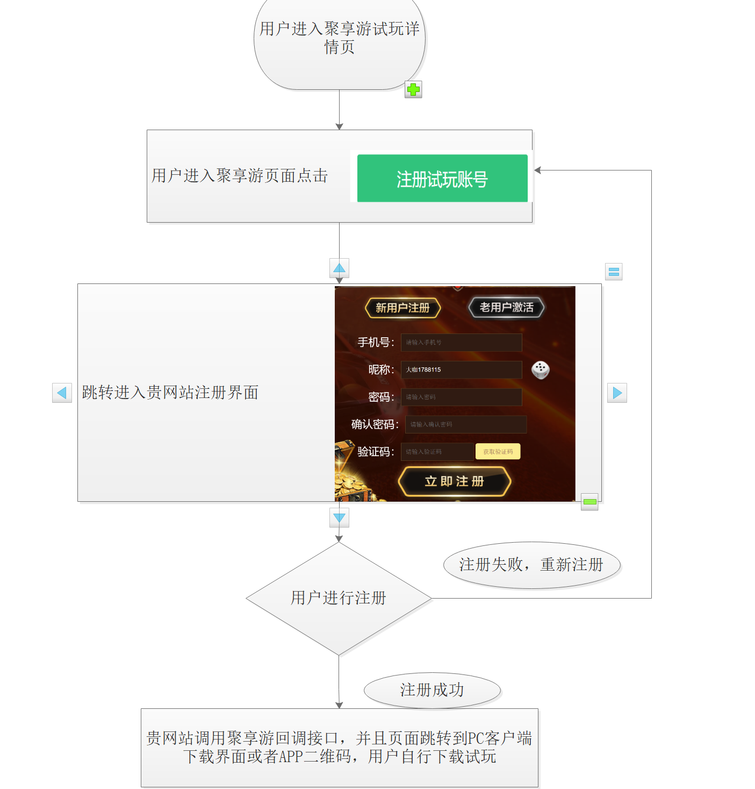
图1：PC端注册流程
(2).扫描二维码注册：商家开发二维码页面， 用户用手机扫码下载APP客户端，用户用手机或者微信注册以后，回调给聚享游数据。用户点击注册链接跳转产生的二维码需要带上聚享游的唯一用户标识(recordID)，用以帮助聚享游区分是哪个用户。
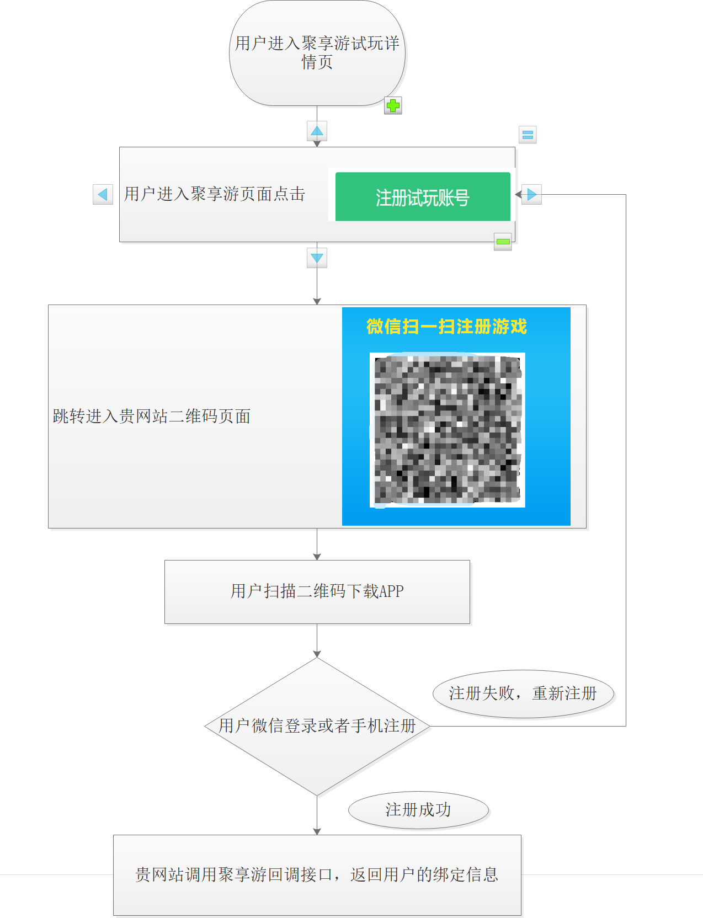
图2：二维码注册流程
(3).用户手动输入ID进行绑定：商家不能调用聚享游的回调接口，需要采用用户手动输入ID的方法进行绑定。商家提供给聚享游一个专属链接，玩家点击跳转到专属链接，然后玩家在商家的客户端或者APP注册，成功以后回到聚享游的网站输入自己的ID，完成绑定。这个专属链接可以不带聚享游的唯一标识(recordID)。
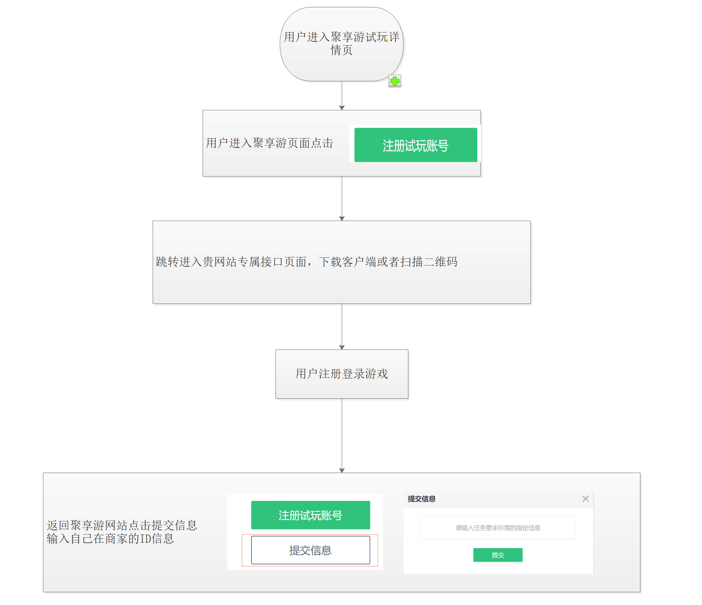
图3：用户手动绑定流程
- 老用户激活情况：有些商家需要老用户也能参与新的一期的棋牌试玩，需要将老用户重新回调绑定到新一期的棋牌试玩。在新一期的查询接口中，需要将老用户的以前的试玩数据清零，然后加一个可以区分新老用户的标识。
(1)：可以把新用户和老用户全部放在一个注册页面上面，用户可以自己切换；
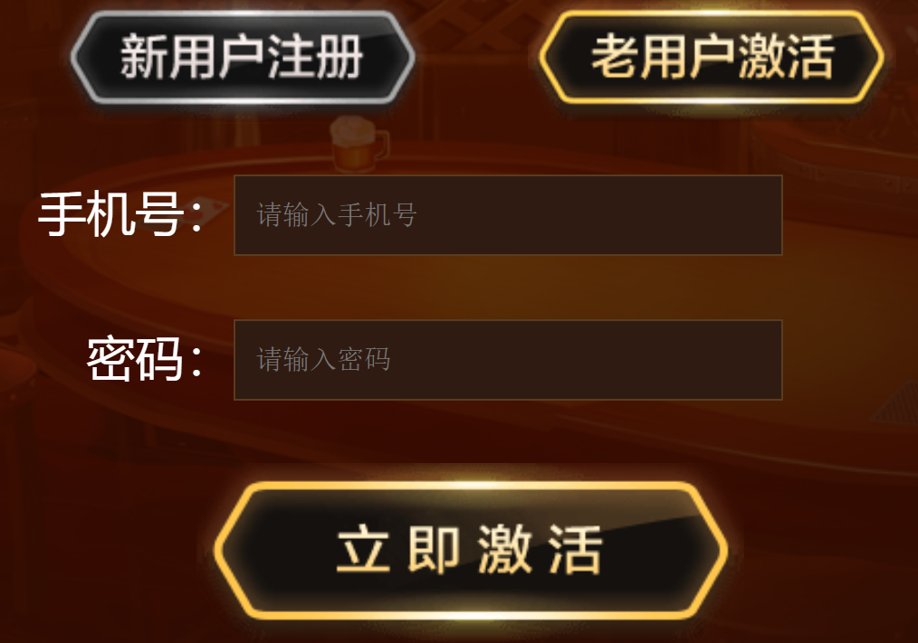
图4：老用户激活页面
(2)：可以把单独做一个老用户的接口，专门用来进行老用户的激活，需要带上聚享游唯一标识(recordID)。
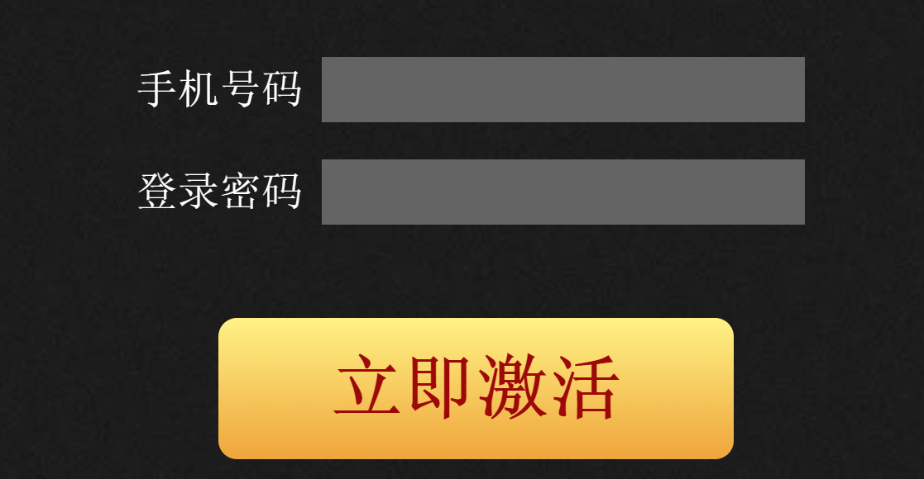
图5：老用户激活页面
4. 聚享游回调接口说明
http请求方式: GET
回调接口：http://i.juxiangyou.com/Chess/Api/registerPort?tokenID={tokenID}&recordID={recordID}&accessCode={accessCode}&userPhone={userPhone}&accessKey={accessKey}

参数说明
参数 | 是否必须 | 类型 | 来源 | 说明
tokenID | 是 | 整形 | 聚享游官方提供 | 本次游戏广告合作唯一标识，替换{tokenID}
recordID | 是 | 整形 | 聚享游官方生成 | 玩家唯一记录ID，替换{recordID}
accessCode | 是 | 字符串 | 商家网站提供 | 贵网站注册唯一信息(如：用户ID，非中文用户名)，替换{accessCode}
userPhone | 否 | 字符串 | 商家网站提供 | 用户手机号(如果需要聚享游记录老用户数据，需要传递手机号，其他情况可以不传)
accessKey | 是 | 字符串 | 商家网站提供 | 组合参数加密，用以校验正确性，替换{accessKey}

加密方式：accessKey=md5(tokenID+recordID+accessCode+tokenKey)
（md5加密是32位小写，‘+’是连接符，不参与加密）
注意：
tokenID是聚享游官方为合作商提供的只针对此次游戏广告合作的唯一标识ID；
recordID是由聚享游官方生成并以参数的形式组合在贵网站提供的注册链接后，贵网站只需获取。
tokenKey是聚享游官方与合作商之间的合作密钥(永久有效)。
tokenID可以写在注册链接后面，由聚享游注册跳转的时候传递给商家，商家接收即可，也可以不写在注册链接后面，由商家直接写在代码里面，每次对接的时候由商家进行修改。
返回说明
参数 | 说明
access_token | 获取到的凭证
errcode | 错误编码
errmsg | 错误信息

正确的Json返回结果:
{"access_token":"ACCESS_TOKEN"}
错误的Json返回示例:
{"access_token":"ACCESS_FROBID","errcode":"400119","errmsg":"accessKey is error!"}

备注：
1.recordID具有唯一性，贵网站主可以在注册时加入唯一性核验，已经存在的情况下提示“已绑定”等信息就好。商家注册的时候如果需要测试的话，请找聚享游工作人员提供，自己随便指定的recordID是没有作用的，
2.accessCode还有作为实时查询标示的用途，请返回时予以确认。

2.实时查询接口
简介
实时查询接口是由贵网站提供，聚享游官方在合作游戏广告中使用，用于会员实时查看自己注册绑定的游戏账号、角色、等级等方案中包含的游戏数据。聚享游官方程序只负责接收并解析，我们为此规范了统一标准，请务必仔细参考。
开发
接口说明
在开发实时查询接口的时候，您需要做一下两个步骤：
1.确认注册绑定接口中返回的accessCode，聚享游在使用贵网站提供的实时查询接口中会将该参数发送过去，以对应查询该会员的相关游戏信息。
2.开发查询功能，使用accessCode作为查询必要条件，遵循聚享游官方实时查询接口参数统一标准，将查询结果转换成json格式输出。
3.查询接口中的参数可以使用文档中指定的参数名称，页可以根据商家自己的需求进行参数名的修改和取舍。如果有老用户的情况，请返回一个区分新老用户标识的参数
参数说明
参数 | 是否必须 | 类型 | 来源 | 说明
UserID | 否 | 整形 | 贵网站提供 | 用户ID
UserName | 是 | 字符串 | 贵网站提供 | 用户昵称
UserAcount | 是 | 字符串 | 贵网站提供 | 用户账号
playTime | 是 | 整形 | 贵网站提供 | 游戏试玩时间
totalWin | 是 | 整形 | 贵网站提供 | 用户累计赢取数据
recharge | 是 | 浮点型 | 贵网站提供 | 用户充值数据
..... | ...... | ...... | ..... | ......
Status | 是 | 整形 | 贵网站提供 | 查询信息是否正常（1：正常；0异常）

实时查询接口输出的结果的编码必须是UTF-8，只接收json格式的返回数据。

正确的Json返回结果:
{"UserID":"328291","UserName":"admin@juxiangyou.com","UserAcount":"juhuanhuan","Activity1":"1000","Activity2":"10000","Activity3":"1000000","..":"...","Activityn":"n.","Status":"1"}

3.排行榜接口
简介
如果商家需要对于棋牌的试玩做排行榜活动，需要提供给聚享游排行榜接口，排行榜一般有日榜，二日榜，周榜，月榜，总榜等分类。提供排行榜接口的时候需要对于这些分类进行区分。
开发
接口说明
- 商家能提供各个不同类别的排行接口,需要提供聚享游排行榜接口和不同类别排行榜接口的参数，可以使用ID来指定不同类别的排行榜，也可以使用日期来区别不同排行榜类别，用以区分日榜，周榜，月榜和总榜等等。需要返回前50名或者前100名用户的数据。
接口形式例如：
http://www.juxiangyou.com?ResourceID={resourceID}&Activity={Activity}&key={key}&xxx=xxx.....
或者：
http://www.juxiangyou.com?beginDate={beginDate}&endDate={endDate}&key={key}&xxx=xxx...
返回的参数名称可以使用列表里面的，也可以由商家自定义

返回参数说明
参数 | 是否必须 | 类型 | 来源 | 说明
UserID | 是 | 整形 | 贵网站提供 | 回调返回的accessCode
UserName | 否 | 字符串 | 贵网站提供 | 用户昵称
UserAcount | 否 | 字符串 | 贵网站提供 | 用户账号
Grade | 是 | 整形 | 贵网站提供 | 用户获得的成绩
Rank | 否 | 整形 | 贵网站提供 | 用户具体排名
排行榜接口输出的结果的编码必须是UTF-8，只接收json格式数组的数据格式
Json返回数组示例:
[{"Rank":"1","UserID":"2236","UserAccount":"juxiang001","UserName":"DC3366","Grade":"7842920"},{"Rank":"2","UserID":"2287","UserAccount":"juxiangyou002","UserName":"888886666","Grade":"7136664"}]

- 商家不能提供排行榜接口，需要聚享游对玩家的数据进行排行。聚享游只能对于方案中的一种奖励类型进行排行，而且只能进行总榜的排序。

